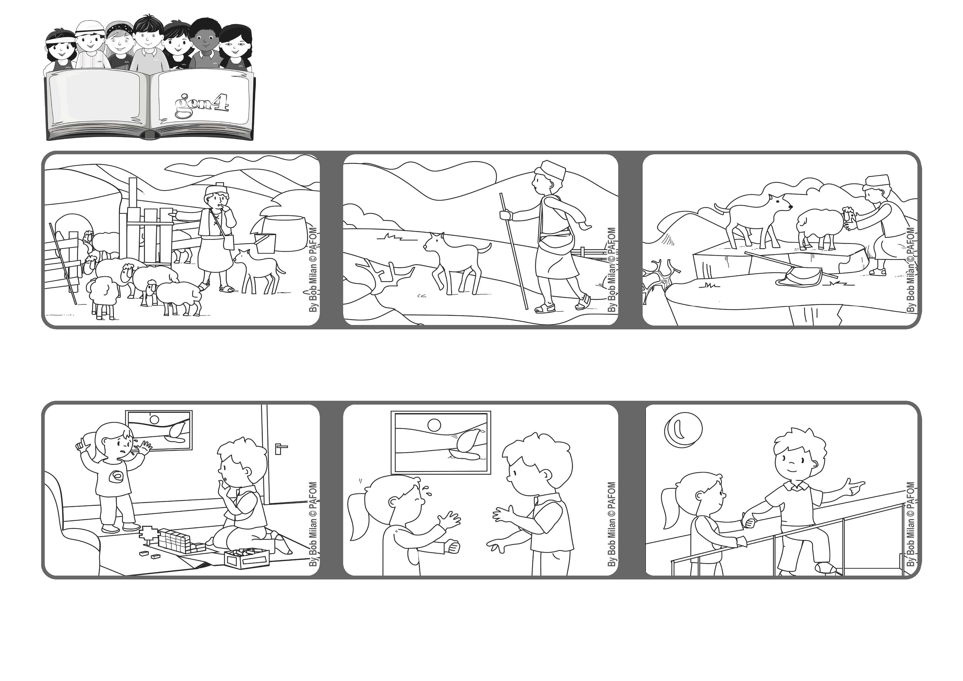
Prendersi cura dei più deboli
Aprile 2021
Parola di Vita
“Io sono il buon pastore. Il buon pastore dà la propria vita per le pecore” (Gv 10,11).
Anche se è stanco cammina e la cerca finché non la trova.
Diceva che voleva andare con la mamma, ma la mamma era al secondo piano e non la sentiva piangere.
Un giorno ero a casa e giocavo con le costruzioni e la mia sorellina ha cominciato a piangere
Gesù è come un “buon pastore” che conosce e cura le sue pecore.
Quando torna all’ovile, si accorge che una sola pecora manca e corre a cercarla.
Allora l’ho consolata, presa per mano e l'ho aiutata a salire le scale per andare dalla mamma.
(Bob- Canada)
”© PAFOM, Disegni e testo a cura del Centro Gen4”
I Gen4 sono i bambini del Movimento dei Focolari di cui Chiara Lubich è la fondatrice.

